CR250 Scheda creata il 26 ottobre 2022
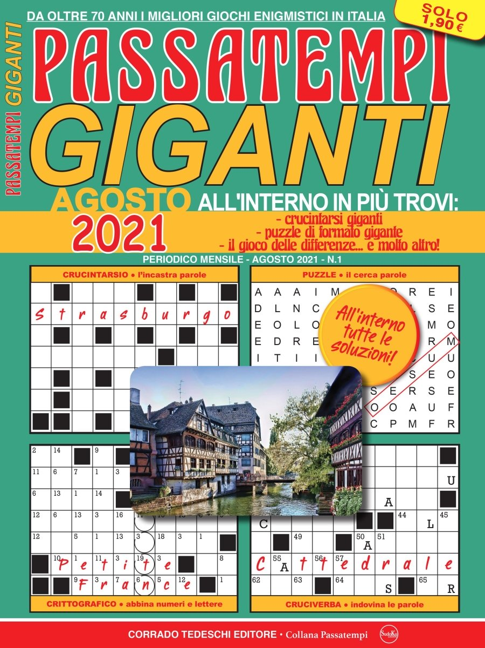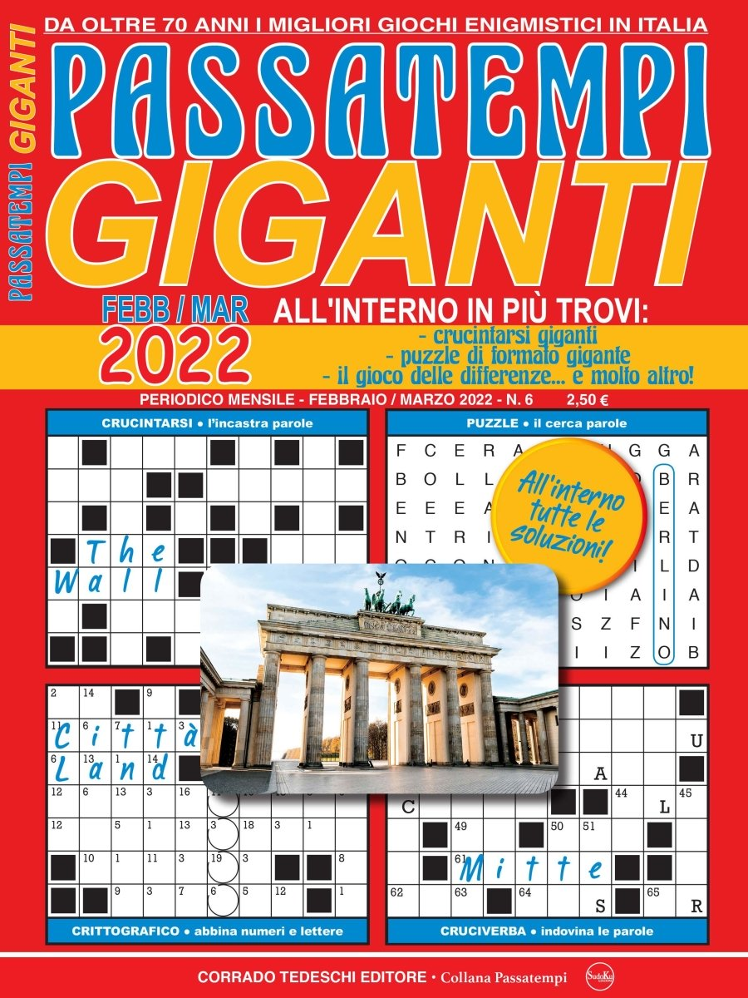
Descrizione bibliografica
*Passatempi giganti : da oltre 70 anni i migliori giochi enigmistici in Italia. - N. 1 (agosto 2021)-n. 6 (febbraio/marzo 2022). - Cernusco sul Naviglio (MI) : Sudoku ; Firenze : Corrado Tedeschi, 2021-2022. – 6 volumi : ill. ; 28 cm. ((Mensile; bimestrale da febbraio/marzo 2022. – BVE0882305
Fa parte di: *Collana Passatempi

